Тема. Согласные звуки [р] , [р′], буквы Р,р.
Цель. Познакомить учащихся с буквами Р,р и звуками [р] , [р′]; отрабатывать умение читать слоги и слова с этими буквами; развивать фонематический слух, внимание, мышление; воспитывать бережное отношение к природе.

I.Организация урока.
II.Постановка задач урока.

- Сегодня мы с вами продолжаем путешествие по «Букварю» и познакомимся с новыми животными , которые населяют нашу планету.
III.Актуализация опорных знаний.
- Какая буква лишняя?
ы у ю
е ю а
н о м
А и Ю
- Какую букву изучали на прошлом уроке?
- Какие звуки обозначает?
- Назовите слова со звуком [н] , [н′].
IV.Усвоение новых знаний.

1.Загадка. У маленькой животинки
Сто серебряных монеток на спинке.
Живёт она в воде.
Не ходит по земле.
Плавает по мостикам
И виляет хвостиком.(рыба)

- составление модели слова (один ученик у доски)
- как превратить большую рыбу в маленькую

Справка. Недавно обнаружили самую маленькую рыбку в заболоченных районах Южной Америки(7мм), самые крупные-акулы(до 20м).

-Где обитают рыбы?
-составление модели слова речка (под руков. учителя)
-сравнение первых звуков в словах

2.Знакомство с буквой Р.
-На что похожа буква?
Стихотворение.
Дрожу от страха до сих пор
Воскликнуло полено
Похожа буква на топор.
Расколет непременно.

-постановка буквы в схему
В русском языке две пары букв печатные и прописные.
-Какие первые?(заглавные)
-Для чего они нам нужны?
-Какие буквы вставим в наши схемы?
Физ-а.
3.Задания на развитие фонематического слуха.
-соединить картинку со схемой

тигр

черепаха
зебра
рысь
рак
хоть
слон
4.Прослушивание сообщений детей.

V.Первичное усвоение новых знаний.
1.Игра «Рыбка приплыла».

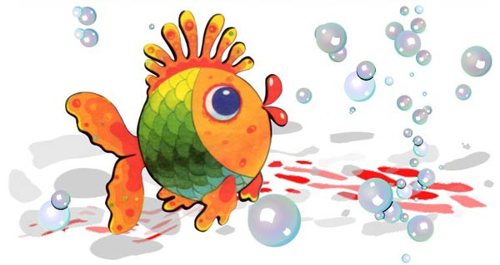
- чтение слогов: ра ро ры …
ар ор ыр…

2.Чтение чистоговорки.
Игра «Доскажи словечко».
Ра-ра-ра-были мы в гостях …….
Ро-ро-ро-потерял петух………….
Ру-ру-ру-мышка спряталась в……
Ры-ры-ры-у ребят в руках ……….

3.Чтение слов по букварю.(стр.66)
-чтение по цепочке
-выборочное чтение: 1гл., 2гл., имена.
Что такое нора?
Какие животные роют норы?

4.Составление слов по схеме.(стр.67)
-ромашка из слогов
-рана
Как животные лечатся?

VI.Итог.
-С какой буквой познакомились?
-Какие звуки обозначает?

VII.Рефлексия.
-Оцените свою работу на уроке.( )
Приложение.

